**SYSTEM DESIGN**

**DATA FLOW DIAGRAM**

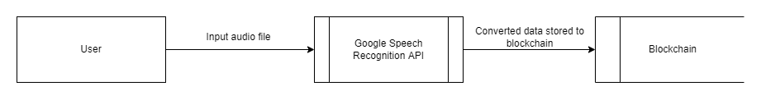**Level 0 DFD:**

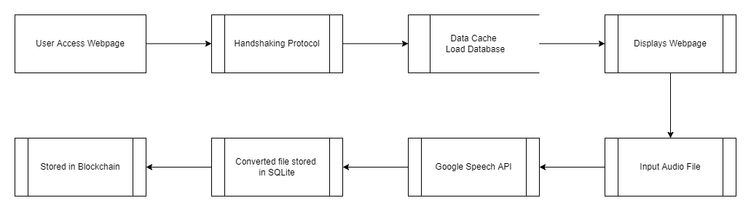**Level 1 DFD:**

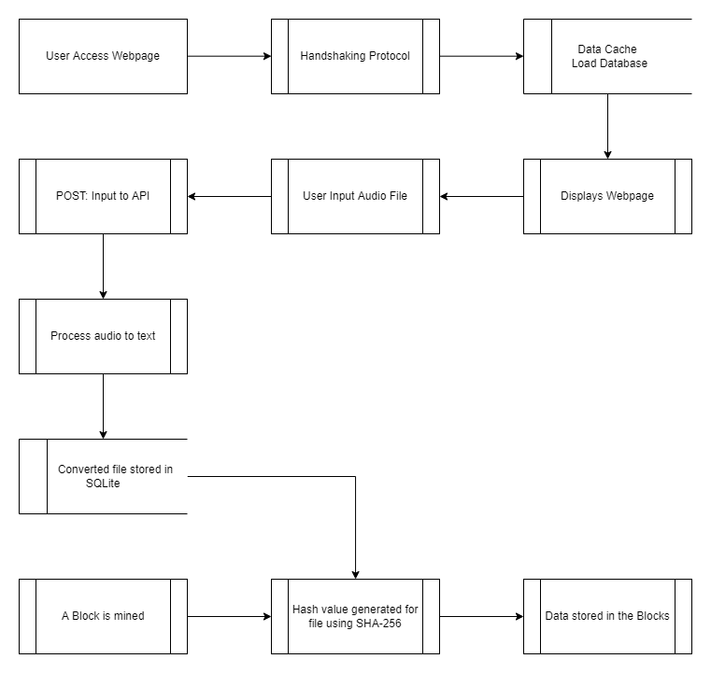**Level 2 DFD:**

**SYSTEM FLOW DIAGRAM**

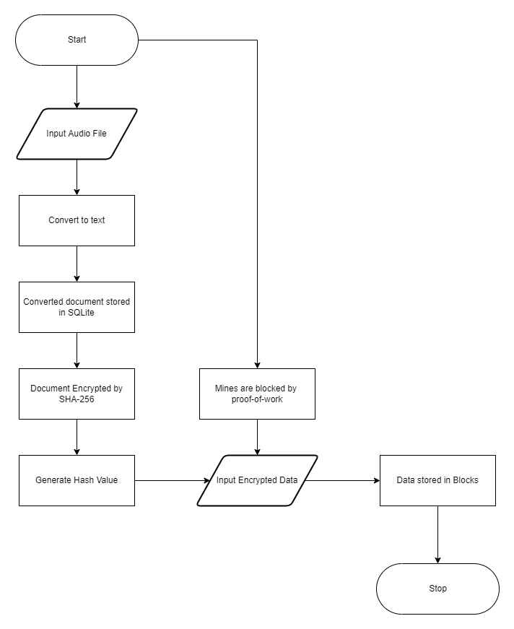

**ENTITY RELATIONSHIP DIAGRAM**

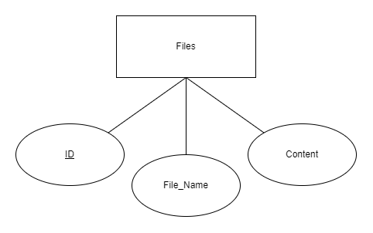

**INPUT DESIGN**



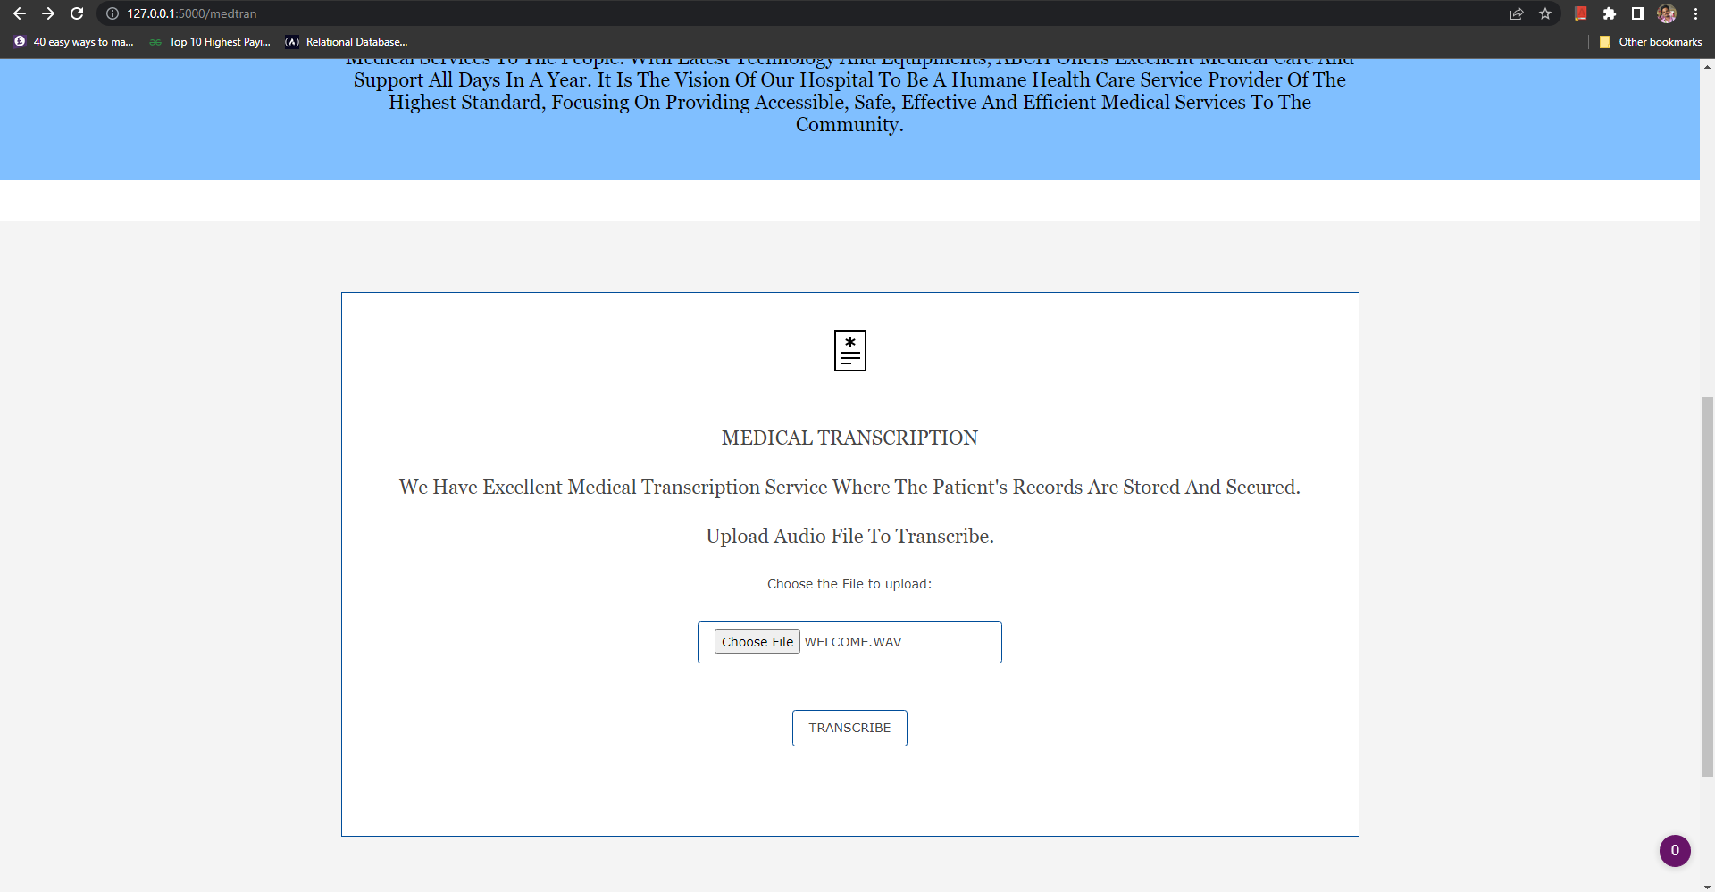

**OUTPUT DESIGN**

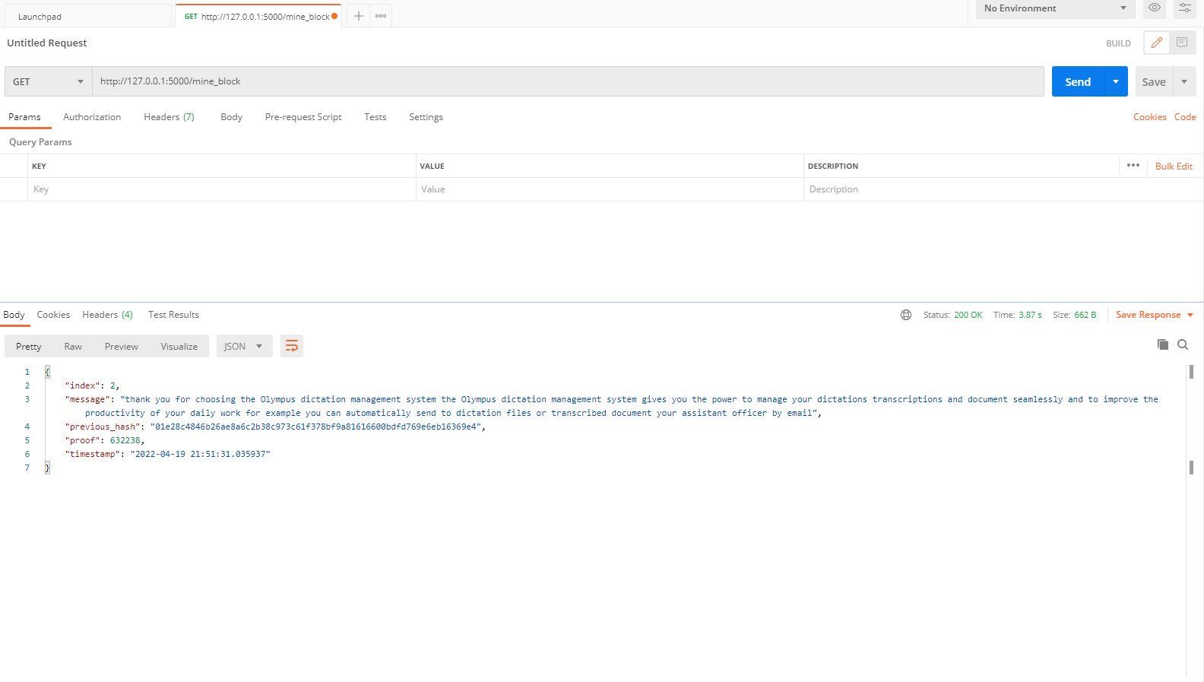

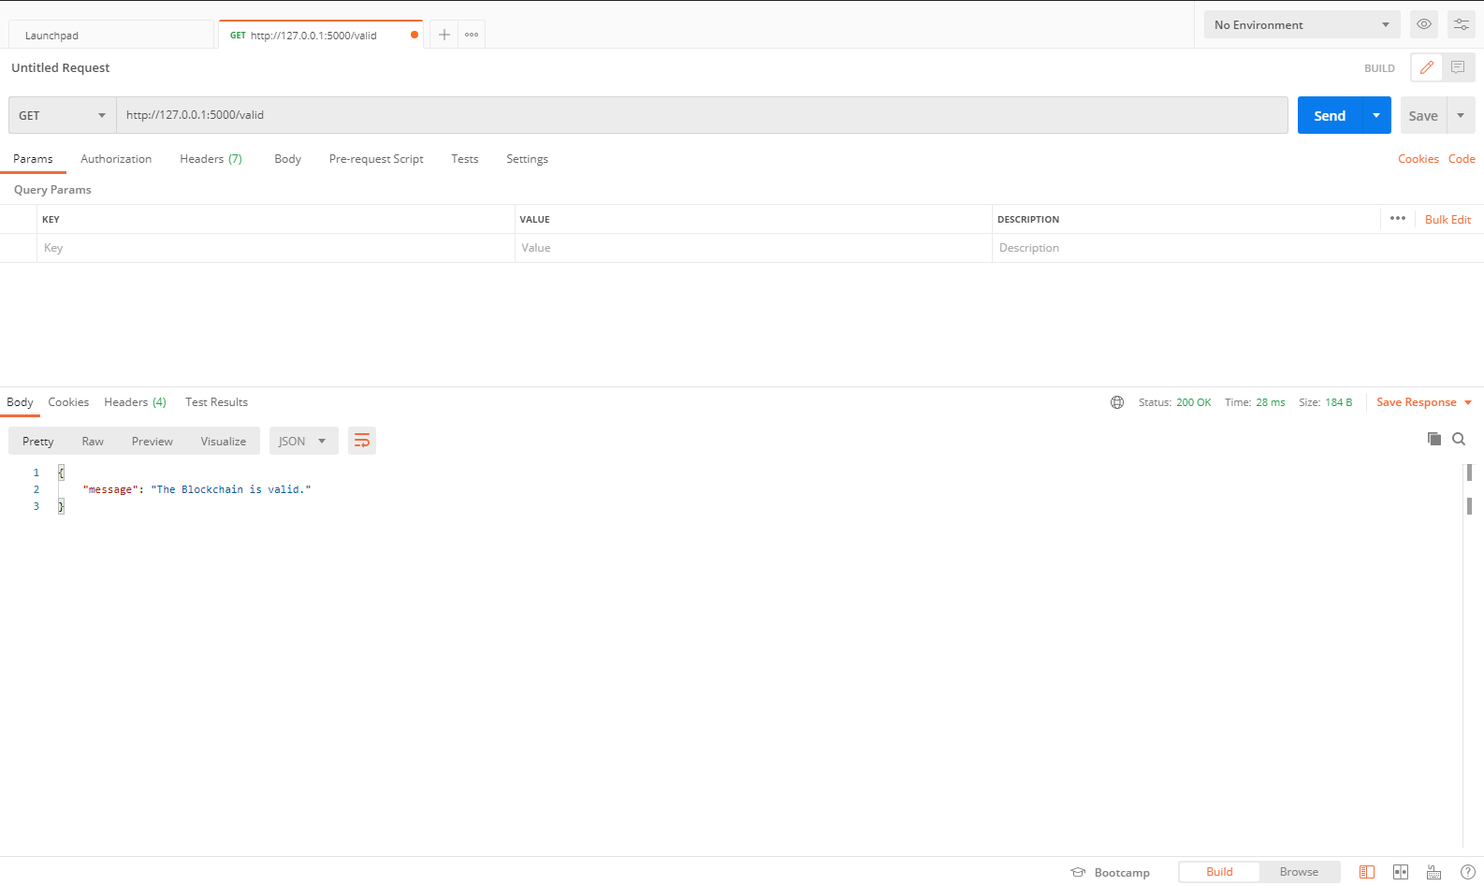

**TABLE DESIGN**

